 | 服務發展
 | 服務發展 | 復康 / 殘疾人士 | 通訊  2003年3月

為了推動復康界的聯繫，我們將會每季出版通訊，提供最新的復康信息。由於篇幅所限，各項工作只能簡錄，如欲了解詳情，歡迎致電向有關同事查詢。

活動改期
鑑於非典型肺炎情況嚴峻，下列活動將延期舉行，暫訂：
- 「學前特殊需要兒童創新服務」會議 (二月廿九日) 押後至6月28日
- 「精神病患服務前線人員在逆境中的工作挑戰」講座(四月二日) 押後至6月中
- 第六屆香港展能節(五月十日) 押後至9月13日

「殘疾人士優質就業服務會議」

聯會的「殘疾人士工作及就業服務網絡」於3月13日舉行上述會議，參加超過250人，當中括澳門社會工作局的5位同工。全日的會議分為兩個全體會議及兩個專題研討環節，在上午的全體會議，主題講者分別論述「殘疾人士就業服務的最新趨勢」及「在殘疾人士就業服務實踐企業精神的啟示」，下午的全體會議則由獲首期創業展才能計劃資助的機構代表交流對「殘疾人士社
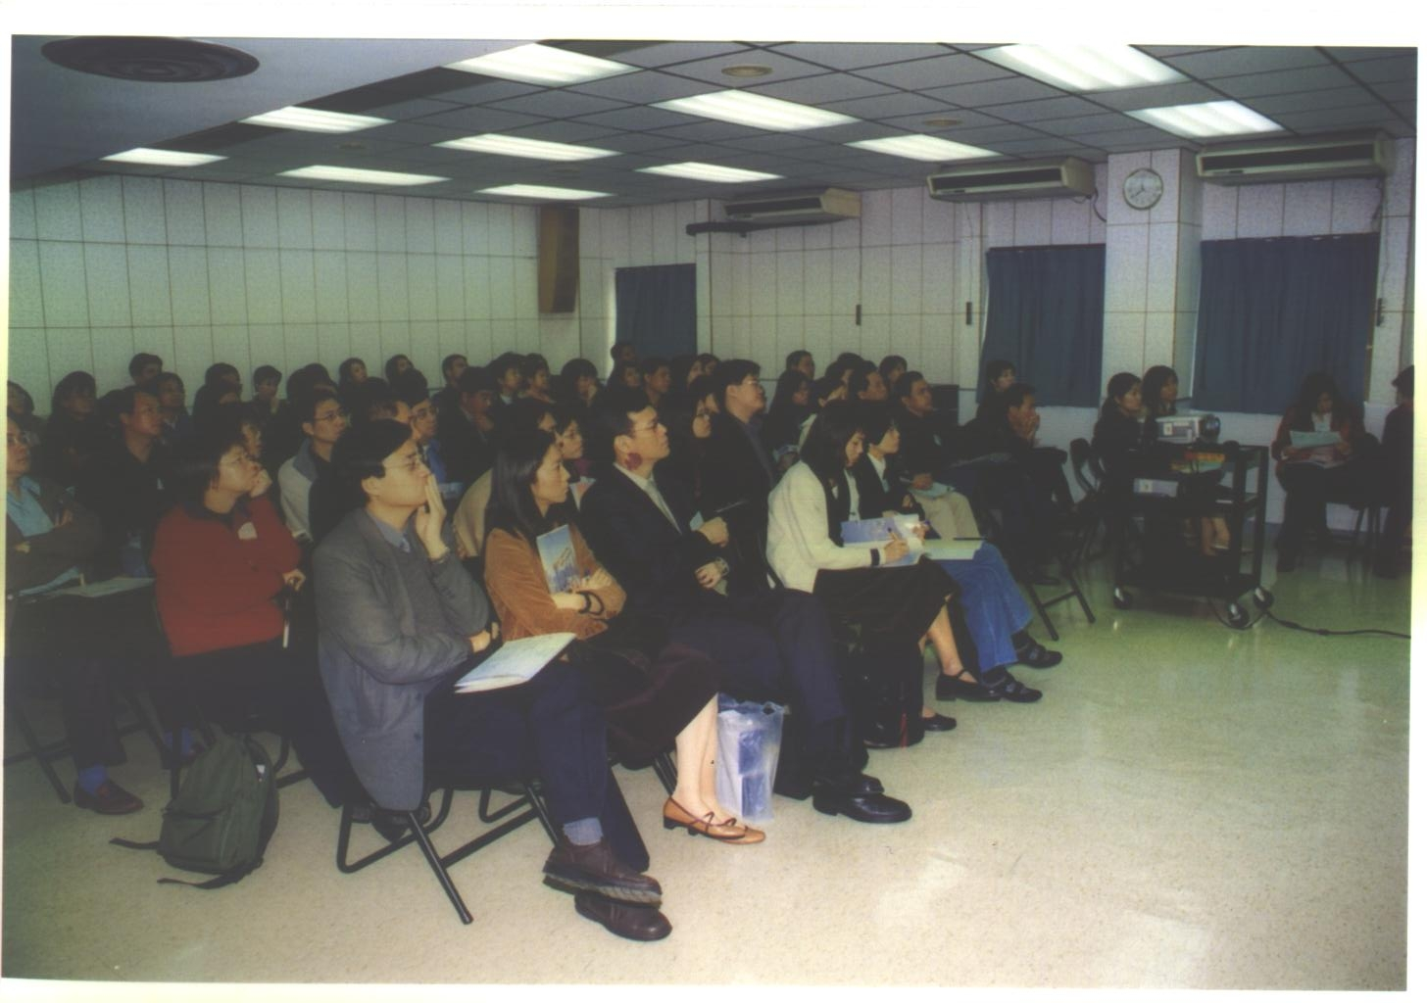
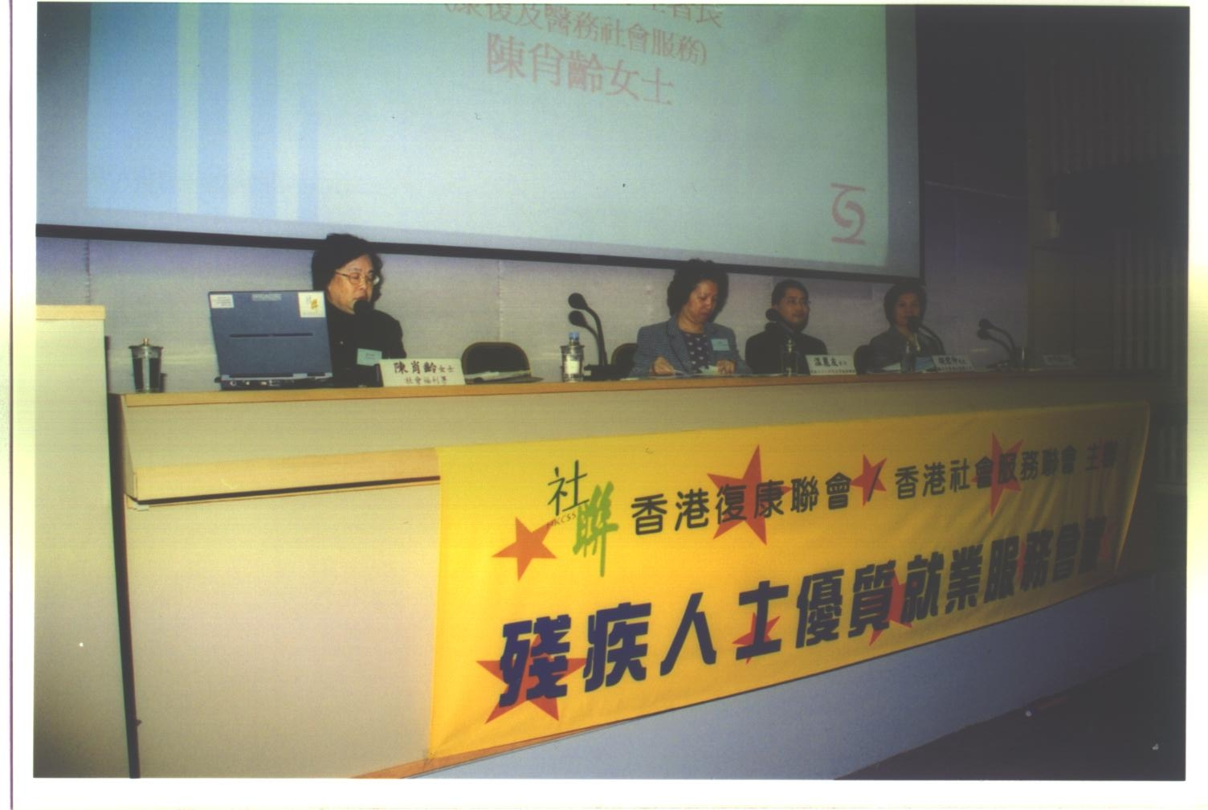

會企業的發展與展望」。而在兩個專題研討環節中，共有11間機構作14項專題分享，研討領域包括：福利事業與企業精神的結合，創新及優質服務，和服務評估。是次會議討論氣氛熱烈，有助推動業界提供優質殘疾人士就業服務，鼓勵同工分享創新服務工作手法。當日會議的講者文稿及小組討論的撮要，將編成文集分發予業界參考。

第一屆香港弱智人士會議

會議以「我們的聲音」為主題，由聯會的「智障人士服務網絡」發起及14個復康團體協辦，於1月11日至12日舉行，以鼓勵弱智人士勇於表達自己的需要和訴求，推廣他們的自我倡導意識，發展領導才能。報名參加者共有310人，當中九成是弱智人士，連同義工等達400人之眾。在一天半的會議中，30名

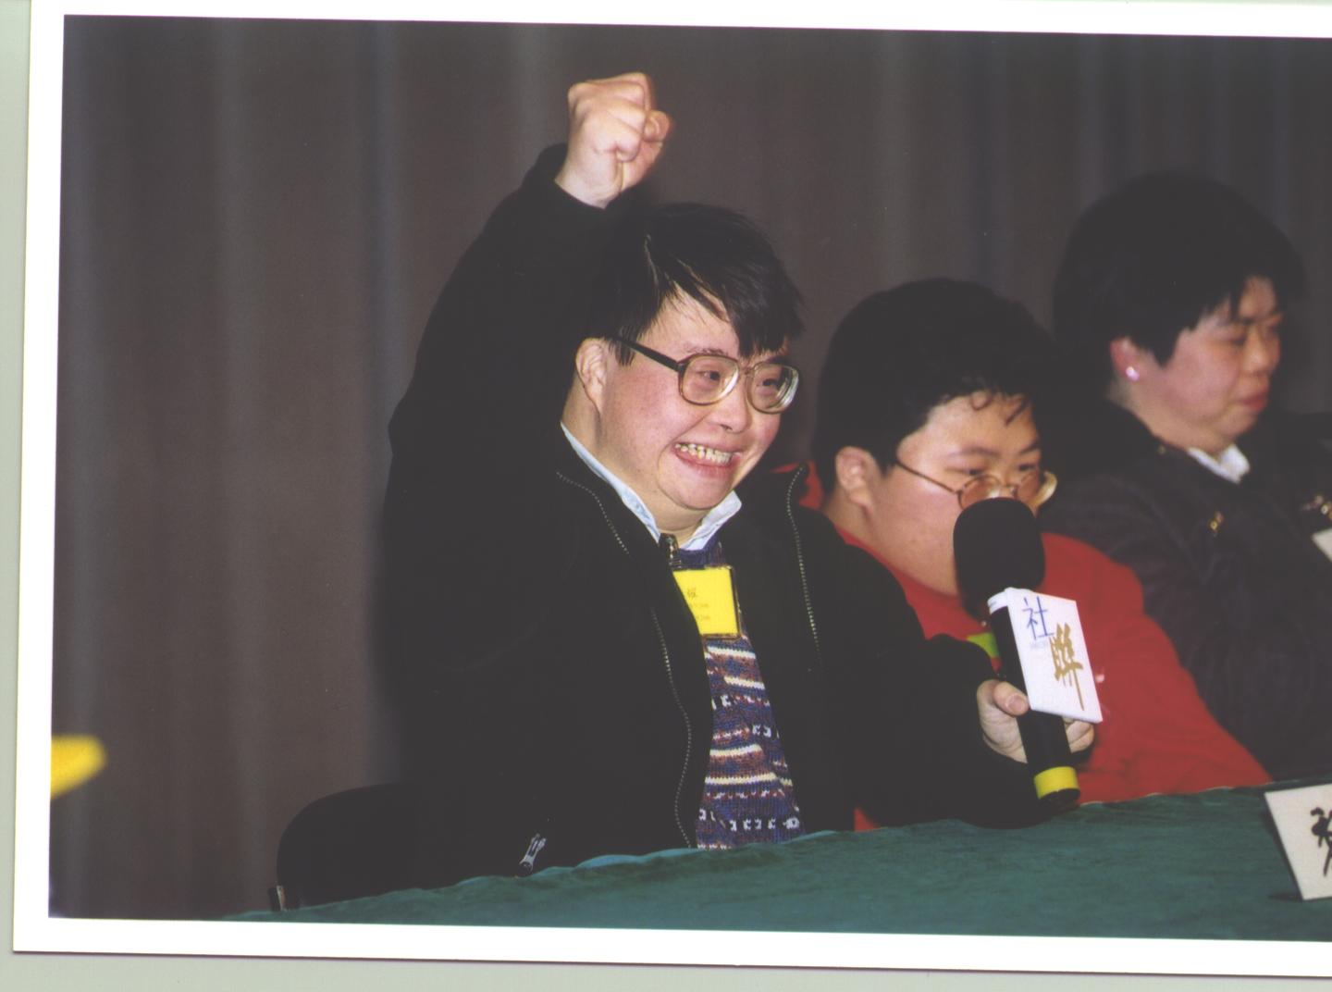

周年業務計劃
經管理委員會審議，聯會在2003-04年度的工作重點，主要包括：

1. 籌辦大型公眾教育活動如國際復康日、香港展能節等，以有效促進社會融和；
2. 進一步推動優質復康實務，特別是智障人士院舍、精神病康復者社區服務及創新的殘疾人士綜合職業復康服務；
3. 倡議香港成為全人共享的無障礙城市，積極跟進暢通無阻通道設計手冊的顧問研究及公營交通運輸設施的改善；
4. 建立香港復康聯會網頁，鞏固復康界的信息交流；
5. 積極參與國際復康界事工，致力推動聯合國訂立殘疾人士權利公約。

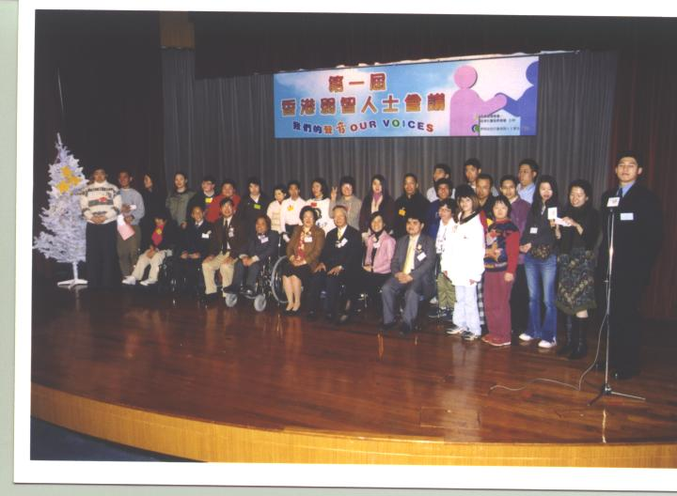
於早前五個「前期訓練工作坊」選出的弱智人士代表，分別就教育、就業、家庭及興趣四項議題，輪流在全體會議環節發言，其他參加者則透過分組討論及話劇、歌唱等才藝表演，說出他們的需要和心聲。籌委會將於稍後出版文集及編製光碟，由於參與反應熱烈，提議可隔年再舉辦同類會議。
服務發展

社區精神健康連網問卷調查

社區精神健康連網於去年初投入服務，聯會在今年3月進行問卷調查，結果顯示連網服務可有效接觸社區中的精神病康復者，並能為他們提供適切的服務。至於探訪及輔導工作兩項服務資助協議的指標，受訪團隊表示有困難達到所訂要求。聯會將就調查結果與機構商討所需跟進。

精神病康復者住宿服務檢討

聯會於3月初就有關的服務檢討去信社會福利署，建議署方與機構共同制訂一套有效的評估工具及機制，以分流精神病康復者至合適其住宿需要的服務輪候隊伍。此外，並提出中途宿舍可擴大功能，增加服務的彈性，以滿足愈趨複雜的服務需要。

殘疾人士住宿需要統一評審機制

社會福利署早前就智障人士及肢體傷殘人士住宿需要進行顧問研究，隨後草擬了入住相關院舍的統一評審機制初稿。聯會在3月下旬舉行分享會，搜集營辦機構及家長團體的意見，並透過有關代表於社署的導向委員會會議作出反映。

殘疾人士使用社區服務跟進調查

聯會在2001年進行了一項有關殘疾人士使用社區服務的調查，結果顯示有36間社區中心及青少年服務單位有殘疾人士為會員或參加活動。今年3月，聯會作出跟進聯繫，發現有殘疾人士為會員或參加活動的社區中心及青少年服務單位新增了13間。我們建議有關中心與鄰近復康團體可加強合作，以積極推動和鼓勵殘疾人士融入主流服務。
殘疾人士社交及康樂中心服務檢討

社會福利署3月間與聯會及營辦機構舉行會議，商討提升服務資助協議所訂的指標。由於各殘疾人士社交及康樂中心的統計數字均超過要求標準，與會代表同意社署的建議，把有關指標上調5%。

政策倡議
「聽障人士使用公用服務的情況」問卷調查

社聯早前進行上述調查研究，以探討聽障人士在使用公共服務時所遇到的困難和需要，範圍包括公立醫院服務、銀行服務、勞工處就業服務、乘坐小巴的情況、對資訊科技的認識及其應用等。聯會的「聽障人士服務網絡」正就報告書初稿及改善措施的建議，進行深入討論。
設計手冊：暢通無阻的通道1997

聯會於2月下旬舉行諮詢會，讓受委托檢討上述設計手冊的顧問公司，更廣泛聽取殘疾團體的期望和建議。顧問公司表示會顧及香港環境限制的情況下，考慮引入「通用設計」的概念，並承諾繼續於不同諮詢階段，透過聯會的網絡，與復康界溝通檢討的進展及搜集意見。

「殘疾人士保險問題」諮詢文件

就平等機會委員會的「與反歧視法例有關的保險問題」諮詢文件，聯會於2月底安排該會主席胡紅玉女士與復康團體交換意見，隨後亦去信平機會，反映殘疾人士承購保險時經常遭受的不平等待遇，並要求儘快制定及推行具約束力的「保險業實務守則」，確保殘疾人士在合理的情況下享用各項保險服務。

國際聯繫
海外訪客

2月17至18日接待日本障害者雇用促進協會3名訪客參觀香港職業復康設施。
如各會員
對殘疾人士復康工作有任何意見及建議，
歡迎透過電話､傳真及電郵與我們聯絡。

3月4日接待中國殘疾人藝術團2名代表造訪。

復康總主任:袁志海 主任:郭俊泉､黃遠耀､鄧家怡､林志富

海外會議及考察

過去一季，聯會獲賽馬會資助派員參與的海外項目包括：
- World Federation for Mental Health Biennial Congress 2003 cum Post-event Study Visit
2月21至28日 澳洲墨爾本
- 11th International Mobility Conference
3月30日至4月4日
南非Stellenbosch

公眾教育

香港展能節

原訂5月10日的第六屆香港展能節現改於9月13日，在香港理工大學校園舉行。在各復康團體大力宣傳下，報名反應踴躍，至今已有超過300名殘疾人士報名參加各項賽事。

組織發展
截至03年3月底，聯會共有134個會員，包括： 基本會員89，
普通會員26，
個人會員19。

